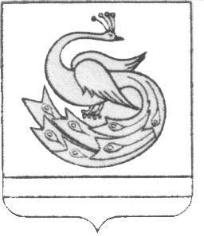

ГЛАВА ПЛАСТОВСКОГО ГОРОДСКОГО ПОСЕЛЕНИЯ

П О С Т А Н О В Л Е Н И Е

« 31»____01____2018г. № 6

О предоставлении места для
размещения нестационарного
торгового объекта

В соответствии с Положением о порядке размещения нестационарных торговых объектов на территории Пластовского городского поселения, утвержденным Постановлением администрации Пластовского городского поселения от 28.01.2016 года №25 и заявлением Меркулова Валерия Александровича о размещении нестационарного торгового объекта
ПОСТАНОВЛЯЮ:
1. Предоставить Меркулову Валерию Александровичу место для размещения нестационарного торгового объекта – остановочный комплекс №3, без проведения торгов (конкурсов аукционов), как единственному заявителю, общей площадью 68 кв. метров, расположенное по адресу: Челябинская область, Пластовский район, город Пласт, улица Октябрьская, дом 49 «б», сроком на 4 года 11 месяцев.
2. Заключить с Меркуловым Валерием Александровичем договор на размещение нестационарного торгового объекта.
3. Настоящее постановление разместить на официальном сайте администрации Пластовского муниципального района в сети Интернет.

Глава Пластовского
городского поселения А.П. Циколенко

